Глава государства и его полномочия
18 сентября в стенах Института государства и права Тюменского государственного университета состоялся урок права со старшеклассниками гимназии № 1 города Тюмень на тему: «Президент Российской Федерации», который провёл заместитель заведующего кафедрой конституционного и муниципального права ИГиП ТюмГУ Д.А. Авдеев.
В ходе урока Дмитрий Александрович подробно обсудил с ребятами требования, предъявляемые к кандидатам на должность Президента Российской Федерации, к избирателям. Также был детально разобран вид избирательной системы, который применяется на данных выборах. В нашем государстве Президент избирается по мажоритарной избирательной системе. Вместе с лектором старшеклассники порассуждали о полномочиях Президента Российской Федерации.
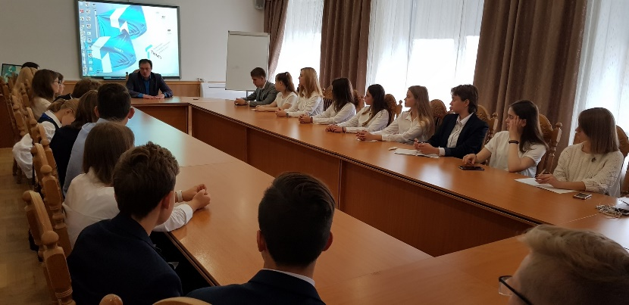
Дмитрий Александрович уделил внимание такому вопросу, как полномочия временно исполняющего обязанности Президента России. В ходе обсуждения школьники узнали, что данную должность, в соответствии с Конституцией Российской Федерации, занимает Председатель Правительства. Однако он не обладает правом распускать Государственную Думу, назначать референдум, а также вносить предложения о поправках и пересмотре положений Конституции Российской Федерации.
Преподаватель отметил, что власть главы государства является ограниченной, так как на законодательном уровне закреплены противовесы президентской власти. Среди них были указаны процедура импичмента, возможность отмены актов Президента Конституционным судом Российской Федерации, отсутствие права вето на федеральные конституционные законы.
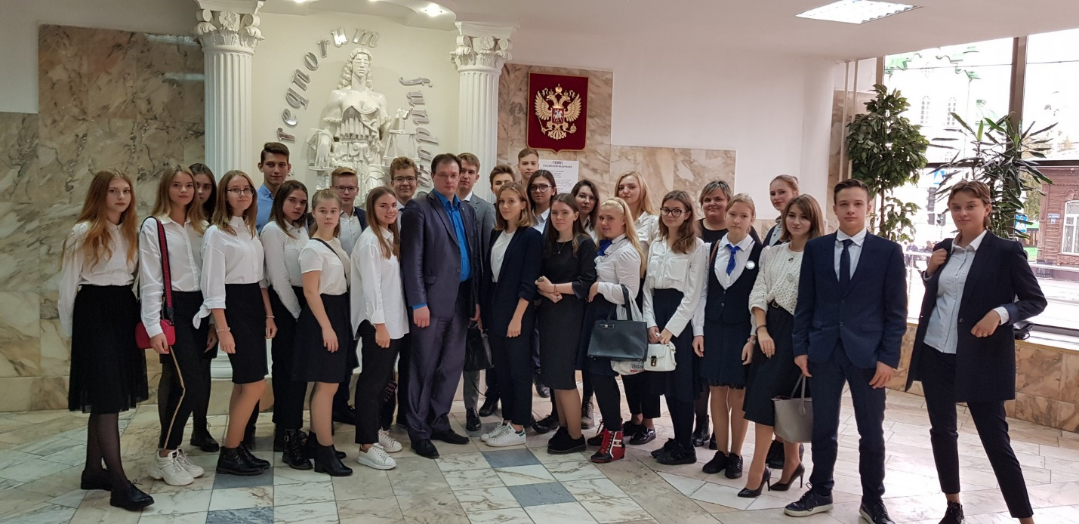
Также перед ребятами выступила заместитель директора по молодёжной политике ИГиП ТюмГУ М.Ш. Альмухаметова. Марина Шамильевна рассказала о новой бонусной программе для школьников 5-11 классов. Данный проект включает в себя систему накопления бонусов за участие в различных мероприятиях и олимпиадах и их дальнейшего обмена на вознаграждение. Например, бонусы можно обменять на дополнительные баллы к результатам ЕГЭ при поступлении в ТюмГУ.

